Zulfa Mustafa Akhyar Iswahyudi

2311104010

S1SE-07-01

TP_OOP_2311104010

Berikut adalah program Kodepos dan program DoorMachine.

Pada program **Kodepos**, program ini dibuat dengan metode pemanggilan dictionary yang berisikan data query desa dan kode pos masing-masing desa. Untuk mengetahui kode pos dari desa yang ingin dicari user, kita buatkan method getter untuk kode pos dan getter untuk list desa yang dibuat dari dictionary yang tujuannya untuk menghasilkan output dengan format nama kelurahan dan kode pos desa yang dicari.

Pada program **DoorMachine**, program ini dibuat dengan basis Table-Driven yang dimana struktur kode-nya dibuat dengan basis table agar lebih mudah terdokumentasi dan lebih mudah dibaca. Ada banyak method yang diterapkan disini untuk menjalankan alur logika untuk mengoperasikan pintu. Yang dimana akan menghasilkan output yang runtut untuk proses beroperasinya sebuah pintu.

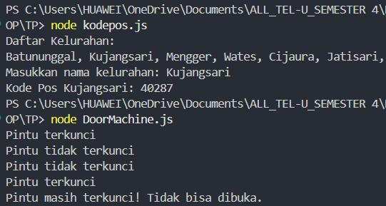

JURNAL_OOP_2311104010

Kali ini adalah program **KodeBuah**. Program kali ini cukup singkat karena hanya menjalankan dictionary yang memuat query nama buah dan kode buahnya masing-masing. Disini kita buat getter untuk mengambil nama buah. Lalu untuk alur I/O, kita menggunakan method run() yang diintegrasikan dengan variabel question yang akan mencocokkan nama buah beserta kode buah yang sesuai.

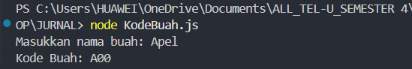

Program terakhir ada **PosisiKarakterGame**. Program ini mensimulasikan pergerakan sebuah karakter game dengan banyak state yang dikodekan dengan construtor, percabangan, beserta logika I/O untuk mengeluarkan output yang sesuai.

